**关于第一章ppt的一些建议**

计算机学院卓越1班 曹相成 2016302580127

胡老师：

您好！

今天我复习计算机网络与分布式计算这门课程第一章时，对第一章ppt上的部分内容有一些建议。不是老师您的内容不正确，我个人觉得部分内容可能不是特别的严谨，不太便于理解，出于我一个学生的角度改善以下可能会更便于我们理解知识点。

首先是这里：

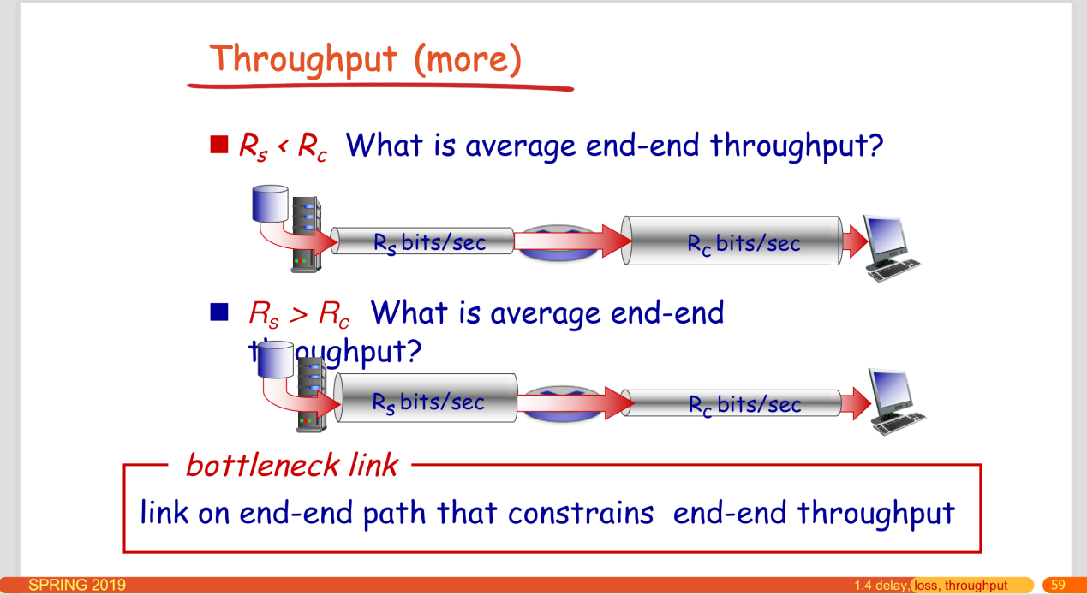

我觉得平均吞吐量用在这里不是十分的合适，平均吞吐量是指一段时间传输的内容比上时间，在这里可能用最大吞吐量比较合适。因为比如上面那一个图如果吞吐量大于瓶颈链路，首先从服务器到路由器的链路会吃不消，或者从服务器到路由器是Rs，从路由器到主机是Rc，没有太大意义，路由器会闲置造成浪费，要保证合理利用资源最大的吞吐量就是Rs。下面的如果左边服务器到路由器是Rs，从路由器到主机是Rc，那样显然会出现延迟甚至是丢包，最大吞吐量就是Rc。以比瓶颈链路还要小的吞吐量传输数据是没有任何问题的，但是为了效率，我们一般就是用的最大吞吐量，也默认它就是吞吐量。所以我觉得这里吞吐量用最大吞吐量来表述比较合适。

下面这个：

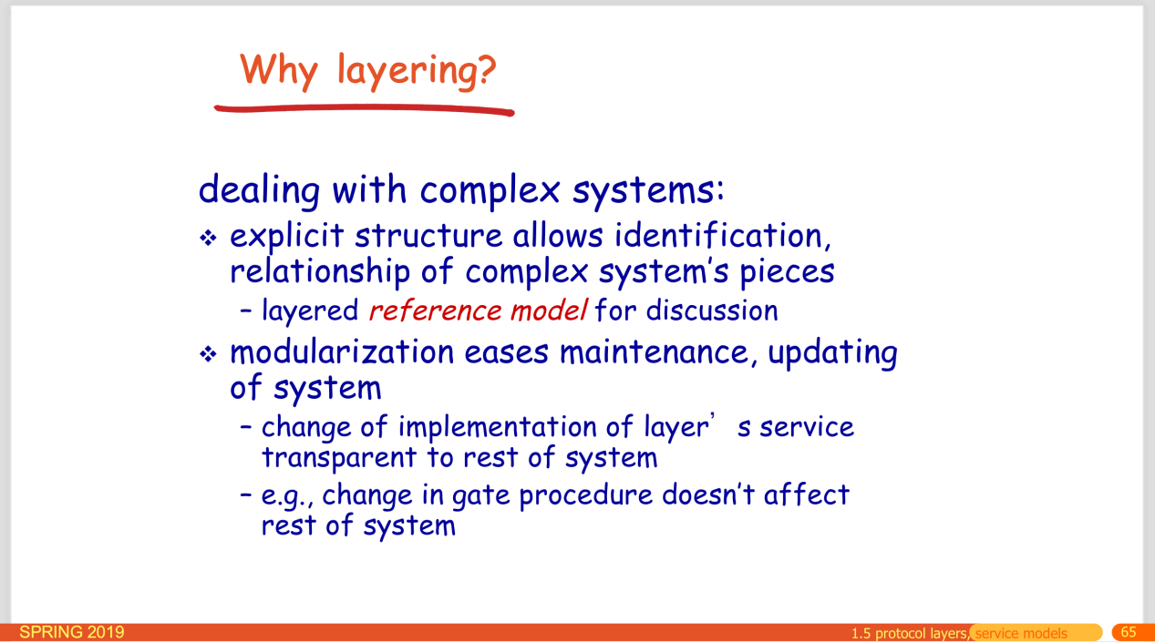

Change of implementation of layer’s service transparent to rest of system.

这里transparent我查阅原版书籍包括中文版书籍是互不影响的、密封的，意思是计算机网络体系结构中的每一层的实现是封装好的，与其他层无关，改变某一层的实现时是不会影响其他层的。建议老师这里改成separate from rest of the system，便于授课学生的理解，不会让学生因为transparent而认为是透明的、互相公开的而产生歧义、误解。

以上只是个人的一些微不足道的看法。

谢谢老师的阅读。